**Тема: Розв’язування задач. Самостійна робота**

***Опорний конспект***

***Повторення***

Теорема Піфагора:

a^2+b^2=c^2.\,\!

[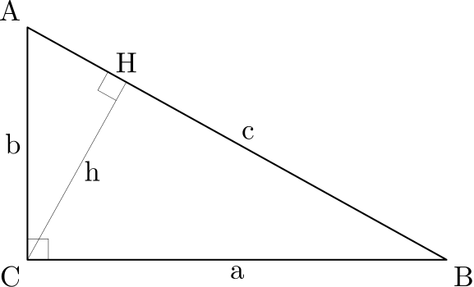](http://1.bp.blogspot.com/-t8kgR36aHjo/UzaEnPD4ATI/AAAAAAAAADg/_ADsgNH6wq8/s1600/Proof-Pythagorean-Theorem.svg.png)

**Перпендикуляр і похила, їх властивості**

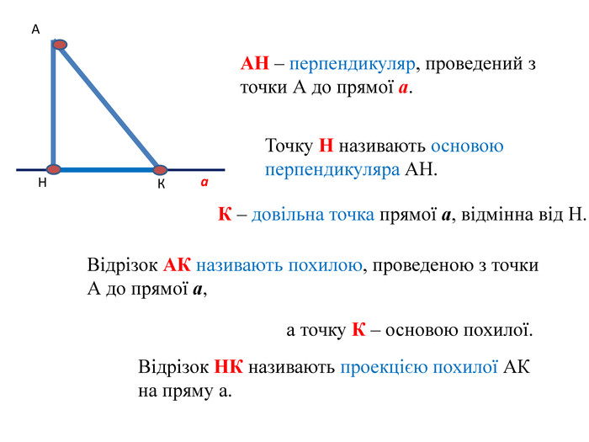

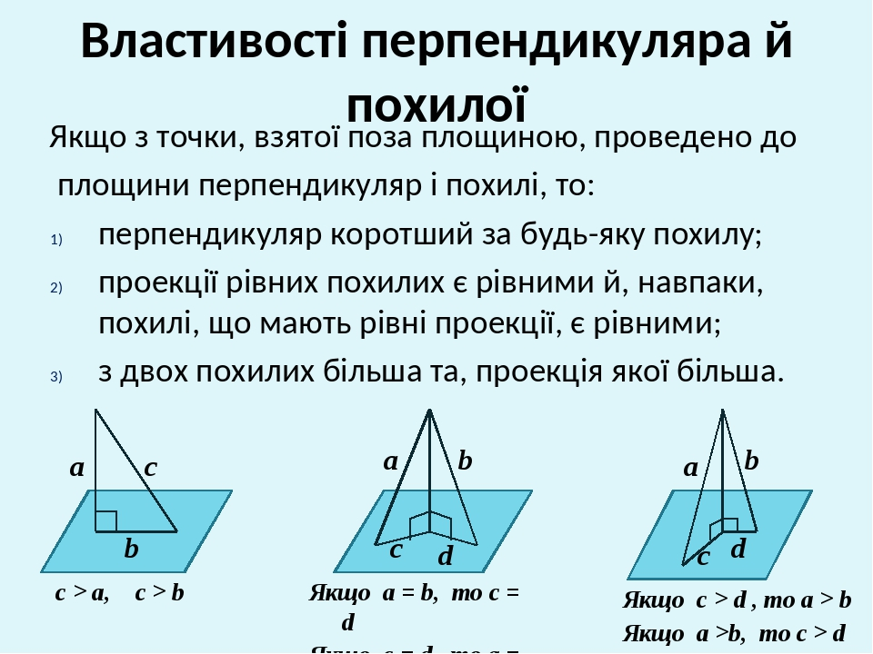

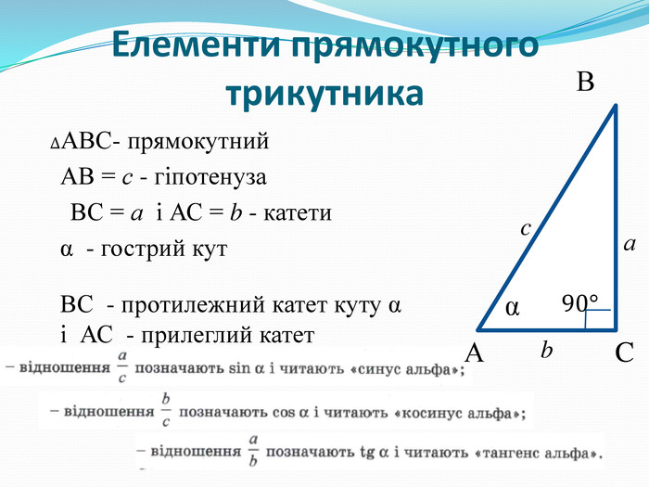

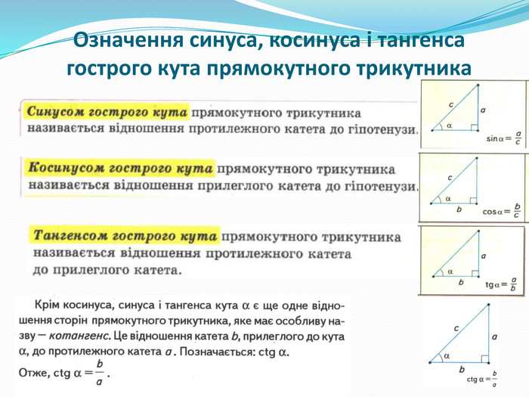

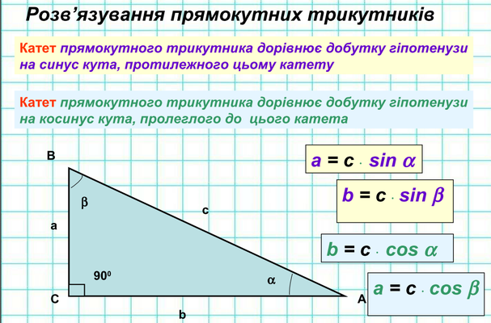

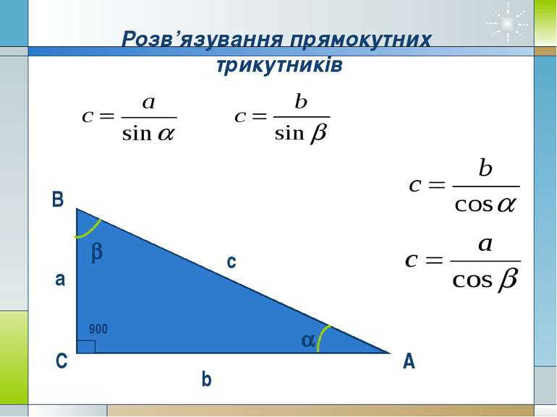

***Розв’язування задач***

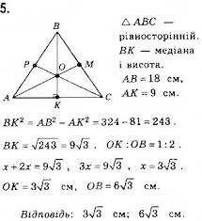

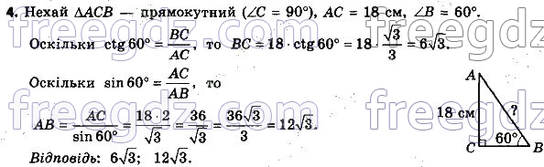

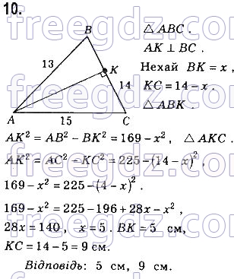

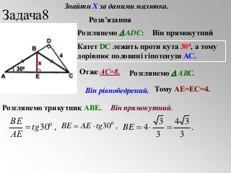

***Робота з підручником***

§ 18-20 (повторити)

***Робота з інтернет ресурсами***

[***https://youtu.be/HxOGUMbYXjI***](https://youtu.be/HxOGUMbYXjI)

***Домашнє завдання***

§ 18-20 (повторити)

**Виконати тест за посиланням**

<https://vseosvita.ua/test/start/zss414>

виконувати 18.02 з 09.00 до 16.00

лише одна спроба з одного пристрою, час на виконання 35 хв.